**MODUL I   
INSTALASI  XAMPP, GIT, DAN GITHUB**

**1.1 Tujuan Praktikum**

Tujuan dari praktikum ini adalah sebagai berikut :

1.     Memahami cara instalasi Xampp.

2.     Mengetahui cara instalasi Git, dan membuat akun Github.

3.     Mengetahui cara membuat repository pada Github.

4.     Mengetahui perintah Git untuk push repository ke Github.

**1.2 Dasar Teori**

Menurut Gunawan (2010:17), XAMPP adalah aplikasi webserver instan yang dibutuhkan untuk membangun aplikasi berbasis web. XAMPP mendukung banyak sistem operasi, dan merupakan kompilasi beberapa program. XAMPP berfungsi sebagai server localhost, yang terdiri atas program Apache HTTP Server, MySQL database, dan penerjemah bahasa.

Menurut Putra (2014), Github merupakan perangkat lunak hosting untuk proyek open source yang menggunakan Tool System revisi control Git. Sederhananya Github adalah webhosting untuk proyek software, Github juga dikenal sebagai jejaring sosial untuk software developer.

Menurut Hidayatulloh (2015), Git adalah software pengontrol versi atau proyek manajemen kode perangkat lunak. Git awalnya ditujukan untuk pengembangan kernel Linux. Namun proyek inti Git berkembang menjadi pengontrol revisi lengkap yang dapat digunakan langsung. Dengan kata lain, Git adalah alat untuk melakukan revisi code, sedangkan github adalah webhostingnya.

**1.3 Hasil Dan Pembahasan**

**1.3.1 Instalasi XAMPP**

1. Buka browser, dan masukkan kata kunci “XAMPP Download” lalu pilih laman berjudul “Download XAMPP” dengan domain apachefriends.org.

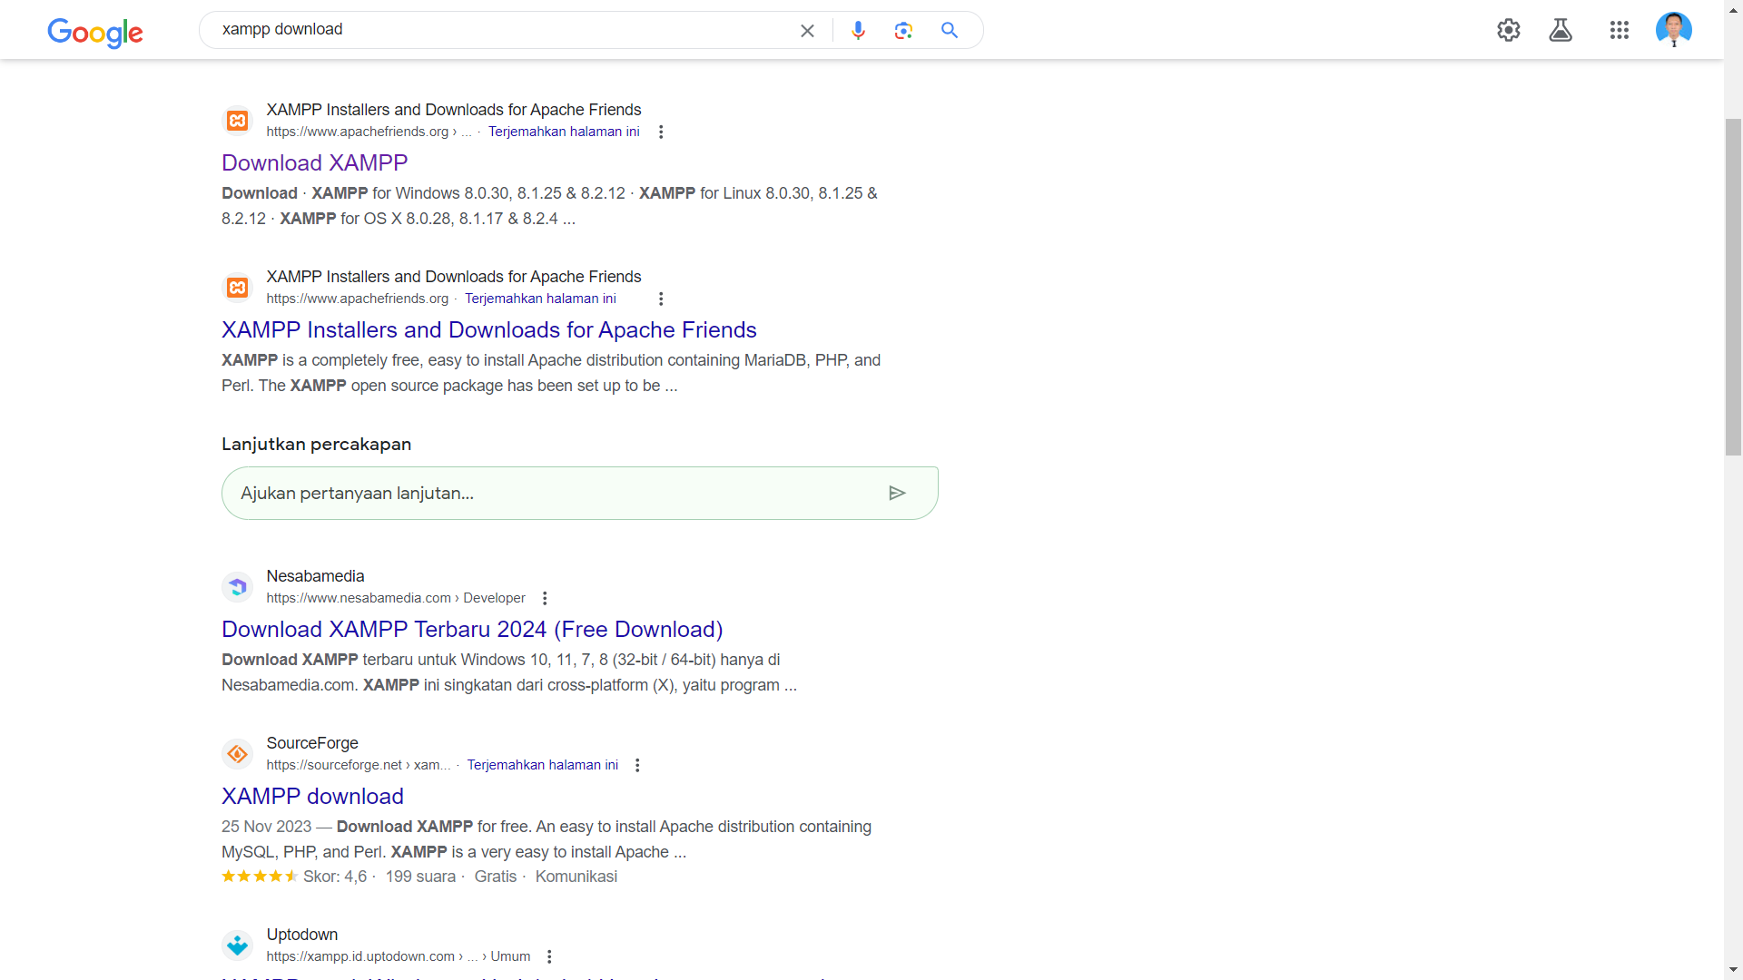

2. Setelah masuk ke laman tersebut, pilih versi XAMPP yang diinginkan. Download lalu tunggu prosesnya selesai.

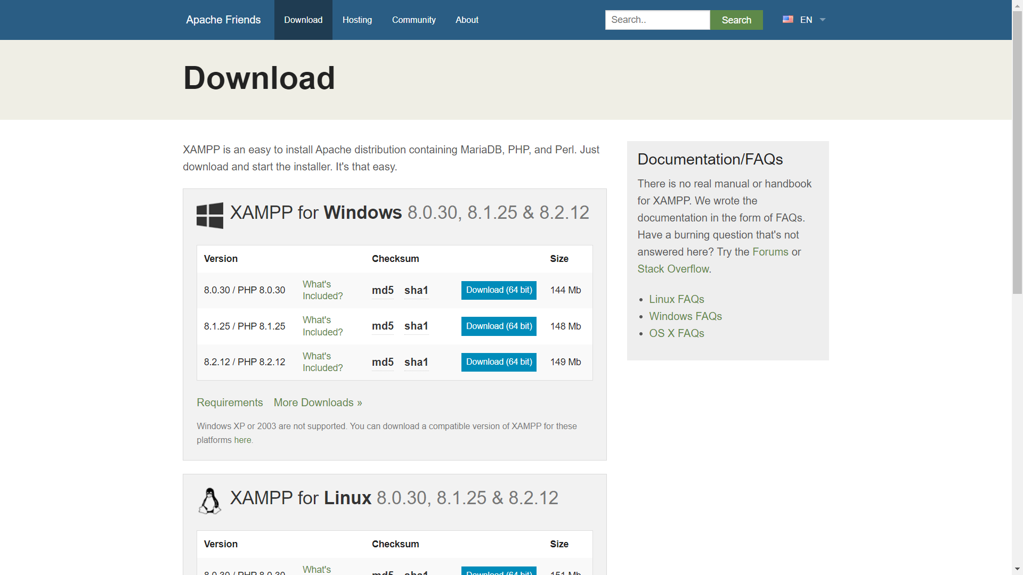

3. Jika sudah terdownload, bukalah file tersebut dan klik next pada jendela instalasi.

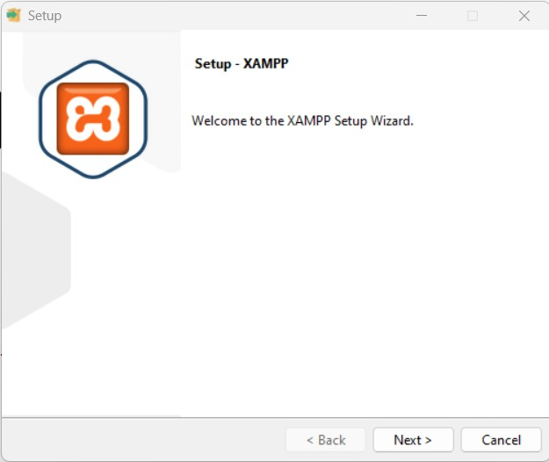

4. Pilih folder penyimpan yang diinginkan, atau bisa gunakan pengaturan default.

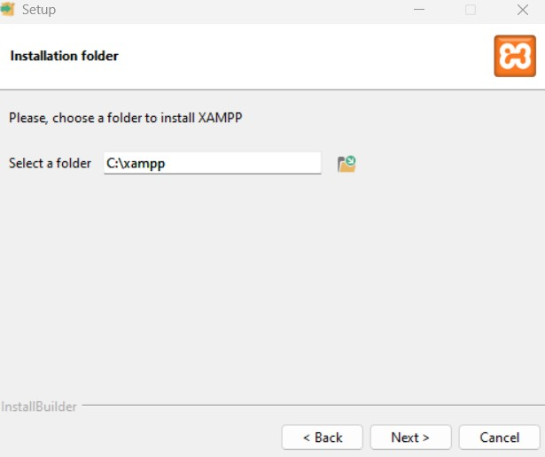

5. Pilih bahasa yang diinginkan

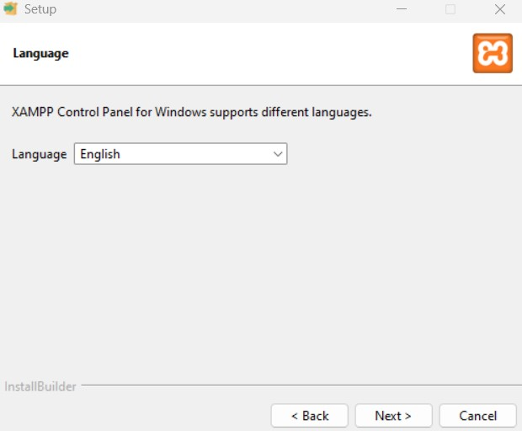

6. XAMPP siap di install, dan klik next.

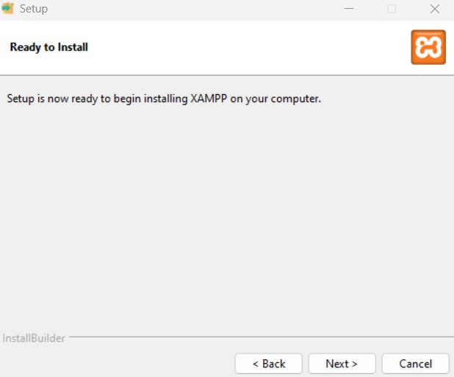

7. Proses instalasi akan berjalan, dan tunggu hingga prosesnya selesai.

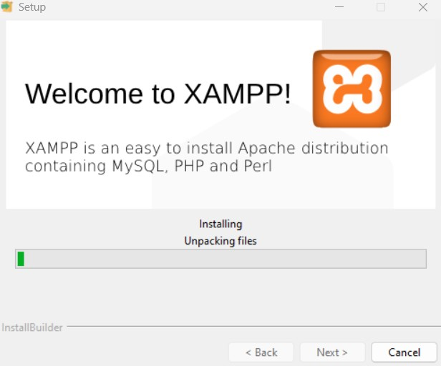

8.  Proses instalasi selesai, klik checkbox jika ingin membuka XAMPP (opsional), lalu klik finish

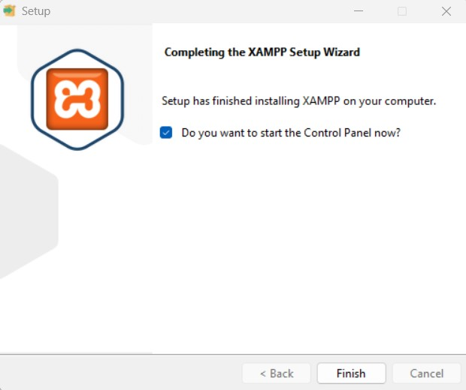

9. XAMPP berhasil di instal dan siap dijalankan

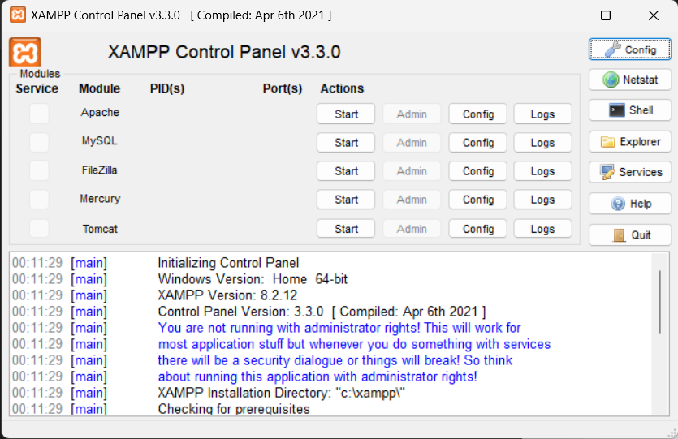

**1.3.2 Instalasi Git**

1. Buka browser, dan masukkan kata kunci “Git Download” lalu pilih laman berjudul “Downloas” dengan domain git-scm.com.

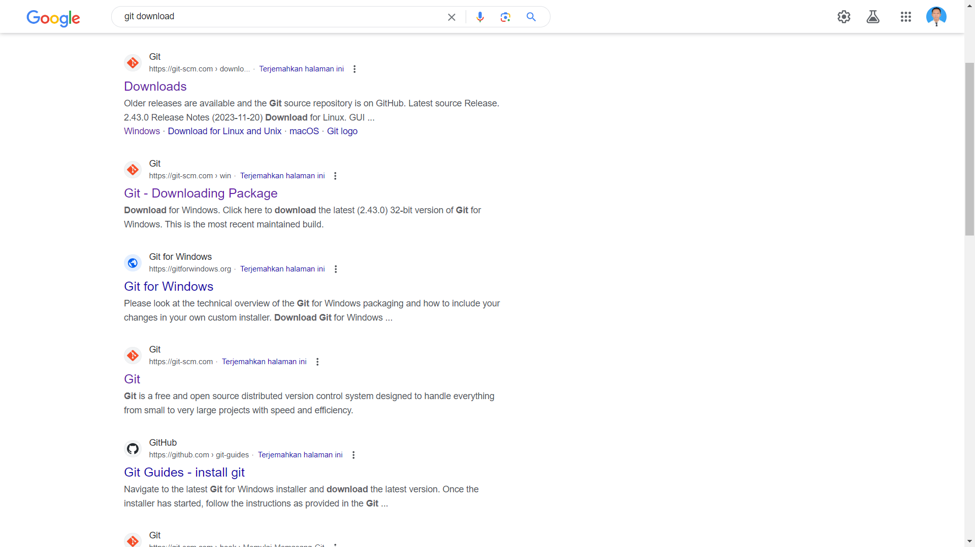

2. Setelah masuk ke laman tersebut, pilih sistem operasi yang digunakan.

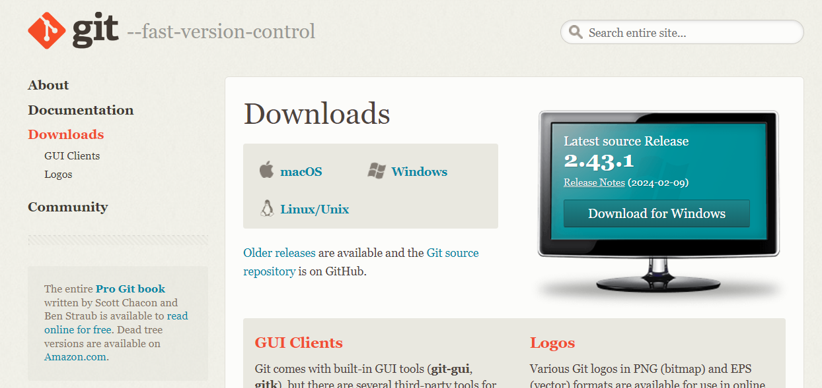

3. Kemudian pilih versi Git yang diinginkan. Download lalu tunggu prosesnya selesai

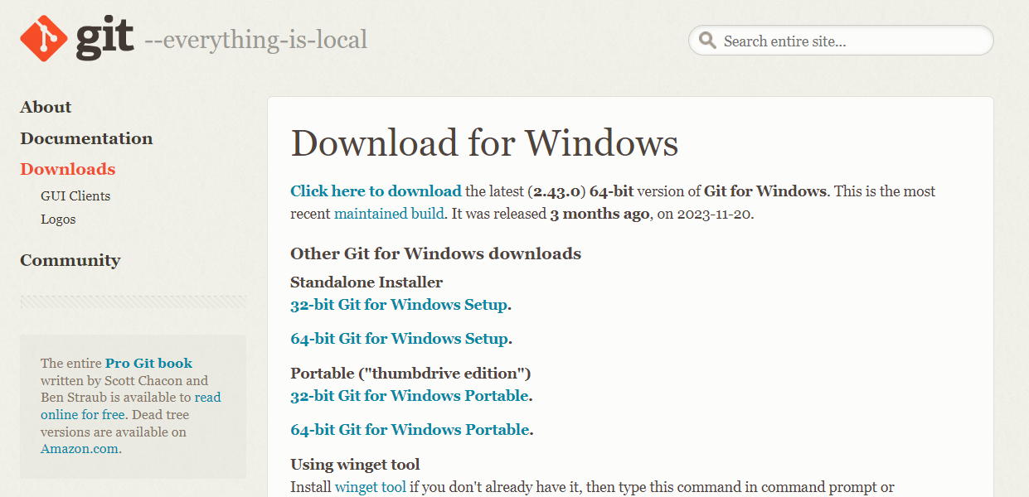

4. Jika sudah terdownload, bukalah file tersebut dan klik next pada jendela instalasi

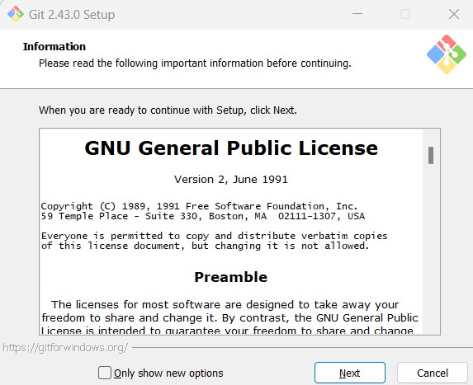

5. Jika muncul jendela Select Components pastikan checkbox Git Bash Here dan Git GUI Here sudah tercentang, lalu klik next.

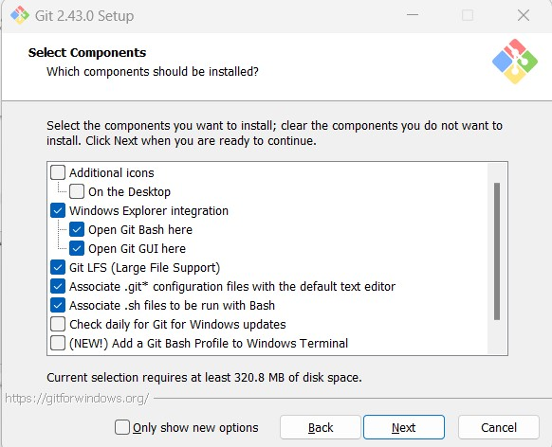

6. Kemudian, pilih text editor yang ingin digunakan untuk git, lalu klik next.

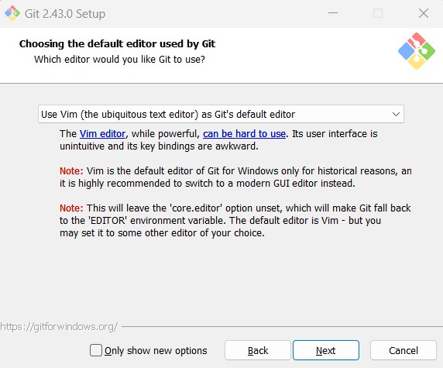

7.  Lanjutkan proses pemilihan instalasi (menggunakan setelan default saja) hingga muncul jendela proses instalasi, dan tunggu hingga prosesnya selesai.

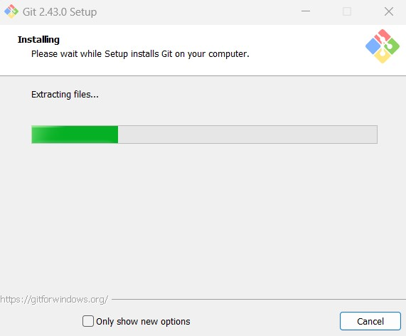

8. Proses instalasi selesai, klik checkbox jika ingin membuka Git Bash (opsional), lalu klik finish.

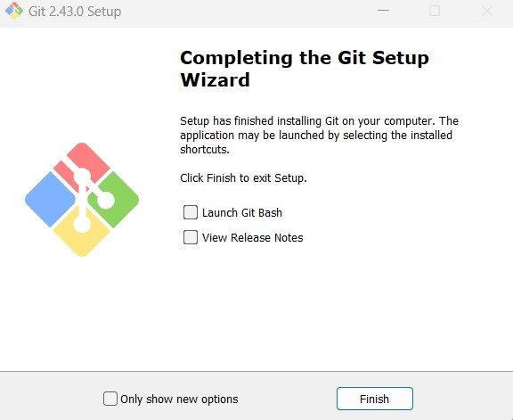

**1.3.3 Konfigurasi User Git**

1. Pertama siapkan akun GitHub yang ingin digunakan. Kemudian buka Git CMD.

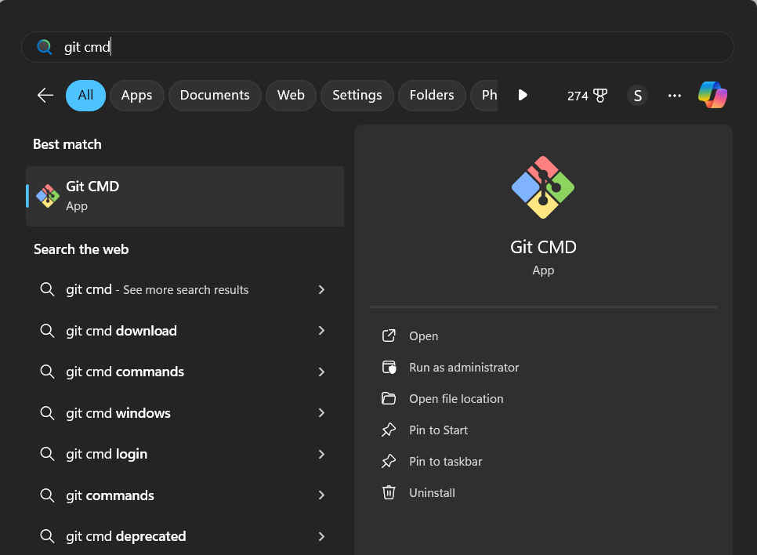

2. Masukkan perintah ‘git config –global user.name “username_github”’.

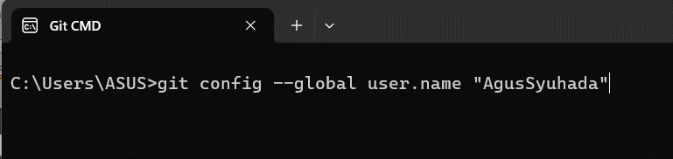

2.  Kemudian masukkan perintah ‘git config –global user.email (email_github)’.

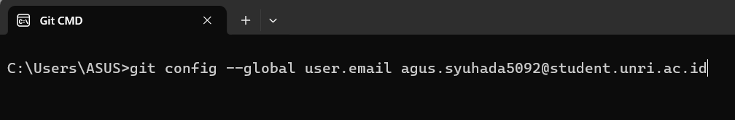

3. Terakhir, masukkann perintah ‘git config --list’ untuk melihat username dan email yang sudah dihubungkan.

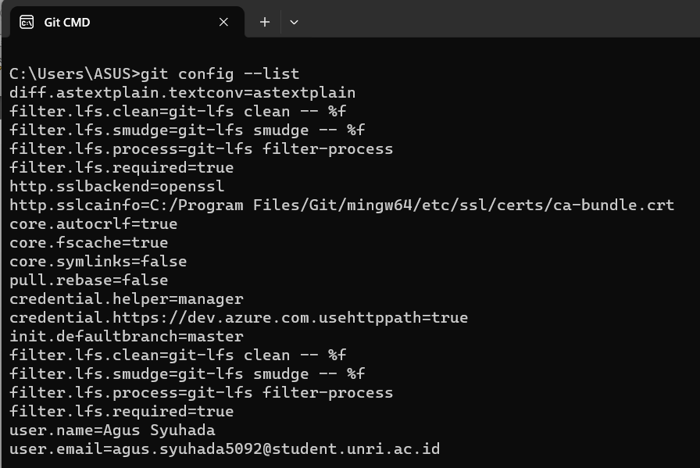

**1.3.4       Cara Melakukan Git Bash**

1.     Buka GitHub. Lalu buat repository baru, beri nama, scroll ke bawah lalu klik create repository

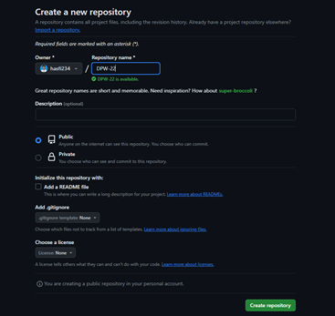

2.     Selanjutnya akan munjul tampilan seperti ini, masih kosong belum ada file. Di sini diberikan Langkah untuk push repository

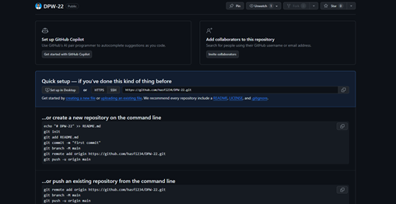

3.     Buka file manager, buat sebuah folder lalu tambahkan satu atau lebih file contohnya file txt. Klik kanan di mana saja lalu pilih Open Git Bash Here

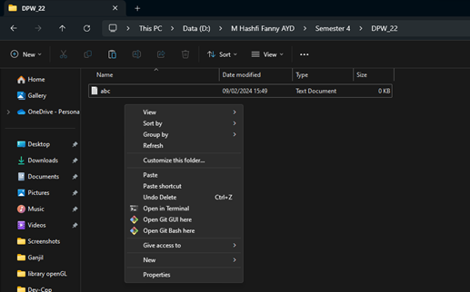

4.     Selanjutnya ketik perintah ‘git init’. Perintah ini digunakan untuk membuat sebuah repository Git baru atau menginisialisasi repository kosong di dalam direktori yang sedang aktif (current directory).

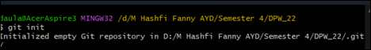

5.     Ketik ‘git add .’ Perintah ini digunakan untuk menambahkan semua perubahan yang ada dalam direktori kerja ke dalam index Git , tanda "." artinya menambahkan semua perubahan dalam direktori saat ini ke dalam index.



6.     Ketik ‘git commit -m “first commit”’. Perintah commit digunakan untuk membuat commit baru/menyimpan perubahan ke dalam repository. Selanjutnya Flag -m diikuti dengan pesan commit yang diinginkan.

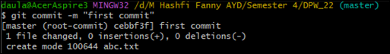

7.     Ketik ‘git remote add origin (tautan yang ada pada github)’. Perintah ‘git remote add’ digunakan untuk menambahkan remote repository ke repository local, ‘origin’ adalah nama untuk merujuk ke repositori utama diikuti dengan URL HTTPS dari repositori yang ingin ditambahkan sebagai remote.



8.     Ketik ‘git push -u origin master’. ‘git push’ untuk mengirimkan perubahan dari repositori lokal ke repositori pusat (origin), ‘-u’ digunakan untuk mengaitkan cabang lokal dengan remote.

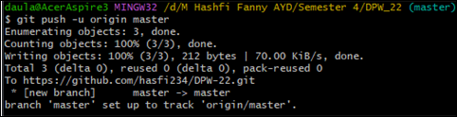

9.     Tampilan pada GitHub setelah berhasil melakukan push, sekarang sudah terdapat file txt yang sudah ada pada folder tadi di  repository

